
НЕГОСУДАРСТВЕННОЕ ОБРАЗОВАТЕЛЬНОЕ ЧАСТНОЕ УЧРЕЖДЕНИЕ ВЫСШЕГО ОБРАЗОВАНИЯ «МОСКОВСКИЙ ФИНАНСОВО-ПРОМЫШЛЕННЫЙ УНИВЕРСИТЕТ “СИНЕРГИЯ”»

Факультет/Институт |  | Информационные технологии
 |  | (наименование факультета/ Института)
Направление/специальность |  | Информационные системы и программирование
подготовки: |  | (код и наименование направления /специальности подготовки)
Форма обучения: |  | очная
 |  | (очная, очно-заочная, заочная)
Лабораторная работа №4

на тему |  | Работа с Git
по дисциплине |  |  |  | Инструментальные средства разработки программного обеспечения
 |  |  |  | (наименование дисциплины)

Обучающийся |  | Востриков Иван Алексеевич
 |  | (ФИО)
Группа |  | ДКИП 202 прог

Преподаватель |  | Сибирев И.В
 |  | (ФИО)

Москва 2026 г.

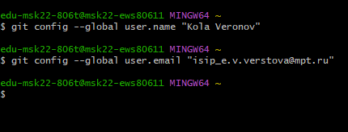
Рис.1. Установили имя и электронную почту
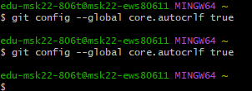
Рис.2. Параметры окончания строки.
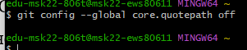

Рис.3. Установка отображения Unicode

Создание проекта
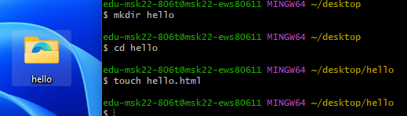
Рис4. Создание каталога и файла.

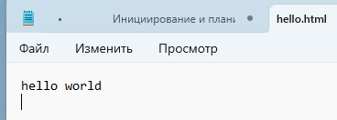
Рис.5. Ввели данные в файл
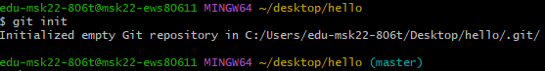

Рис6. Создали репозиторию.
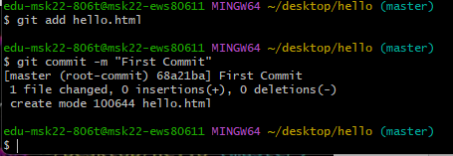
Рис.7. Добавление в репозиторию
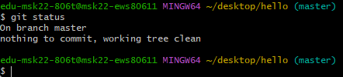
Рис.8. Проверка состояния репозитория
Внесение изменений
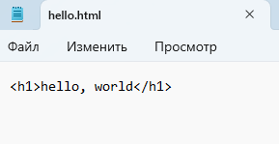
Рис.9. Внесли изменения в файл
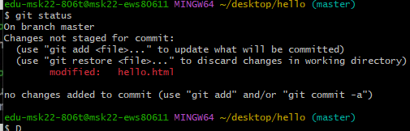
Рис.10. Осуществили проверку состояния репозитория

Индексация изменений
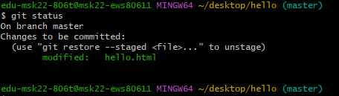
Рис.11. Команда для индексации изменений
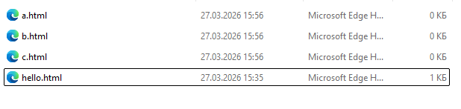
Рис.12. Создали три файла
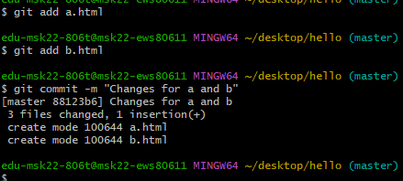
Рис.13. Индексация и коммит для 2 файлов
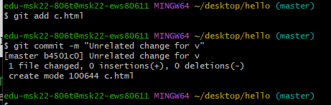
Рис.14. Индексация и коммит для третьего файла
Коммит изменений
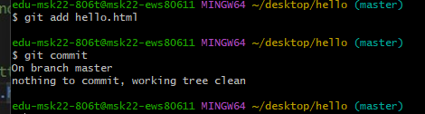
Рис.15. Коммит изменений

